上海建桥学院办事指南 |  | B03001
教师教学事故处理流程 |  | 教职工办事
办事项目描述
为保证教学管理工作的科学性、规范性和严肃性，维护正常的教学秩序，确保教学工作中发生的事故能得到及时、严肃、妥善的处理，需要对事故进行认定和处理。
办事机构
机构名称：教务处 | 办事地点：学生事务中心306室
接待时间：工作日，每周一至周五上午8:30-11:30，下午13:00-16:00
办理形式：现场本人办理 | 咨询电话：58135215
受理人员：魏娜 | 受理人工号：09018
办理对象与资格
全日制本、专科在籍学生、全校专、兼职教师
携带材料及表格
1．《上海建桥学院教学事故处理登记表及教学事故认定通知单》
（以上材料中，可在www.gench.edu.cn/jwc教学管理栏目中下载）
办理程序及期限
办理程序：
1.教务处发现的教学事故，经核实无误，填写《上海建桥学院教学事故登记表》，按照《上海建桥学院教学事故认定与处理规定》，再报到人事处和事故责任人所在学院或部门做出相应处理。2.学生反映的教学事故，经核实无误，填写《上海建桥学院教学事故登记表》并报到人事处和事故责任人所在学院或部门做出相应处理。3.二级学院发现的教学事故，（1）事故责任人为本学院教师，填写《上海建桥学院教学事故处理登记表及教学事故认定通知单》，并把该教师的情况说明附在后面，交到教务处，教学事故认定后，教务处报到人事处和二级学院做出相应处理。（2）事故责任人为其他学院教师，把情况先反映到教务处，经教务处核实无误，填写《上海建桥学院事故登记表及教学事故认定通知单》，报到人事处和事故责任人所在学院或部门做出相应处理。
办理期限：
当场办理。
收费标准及依据
不收费
办理依据
【部门规章】上海建桥学院教学事故认定与处理规定
（以上规章制度可在《上海建桥学院教学管理文件汇编》中查询）

查询方式
可到学生事务中心306室进行查询
投诉监督
办事机构投诉电话：58135215
学校规范办事服务监督电话：58137893
办事指南编号：B03001 初次制订时间：2012-05-01，最近一次修订：2016-03-30

附件：
办事流程图
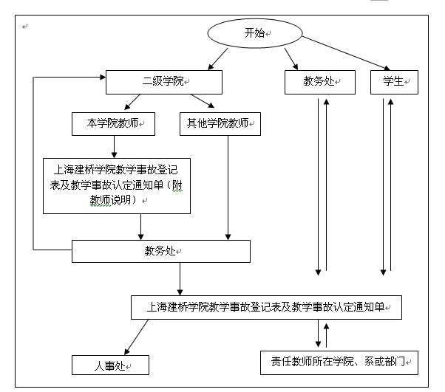

对办事流程不清楚的，可拨打咨询电话咨询。

